# Постановка задачи

* Смоделировать работу маленького катка, а именно давать возможность кататься людям с коньками и без. Цель – определение достаточного числа ресурсов, законов распределения очередей и устойчивости работы системы в нештатных ситуациях.

Этапы построения модели:

* Построение и отладка алгоритма обслуживания заявок в сети Петри с 3 основными, 1-3 вспомогательными конвейерами и общими ресурсами.
* Расширение первой модели добавлением нештатных ситуаций 2-3 разных типов. Анализ влияния нештатных ситуаций на общую работоспособность системы.
* Определение глобальных параметров успешности системы. Проведение 5 экспериментов по определению вероятности успеха функционирования модели системы (не менее 1000 прогонов в каждом испытании). Вычисление доверительного интервала полученных оценок с достоверностью 0.95 и 0.99.

**Описание системы**

В ходе выполнения лабораторных работ в QPnet 1.3.2 была построена модель, моделирующая процесс подачи заявки в Деканат.

**Виды заявок:**

* Подача заявки покататься без коньков
* Подача заявки покататься с коньками;

**Ресурсы**:

* Сотрудники
* Запас Коньков
* Свободные места

**Очереди:**

* На уточнение запроса о отсутствие коньков (< 9);
* На уточнение о свободном месте на катке(< 9);
* аНа уточнение запроса о наличие коньков (< 9);
* На уточнение о свободном месте на катке(< 9);

**Конвейеры:**

Студент заходит в деканат и должен подойти к столу выдачи справок и допусков.

1. Посетитель без коньков приходит в здание катка, затем к столу сотрудника, затем получает коньки и идёт на каток, если свободные места есть.

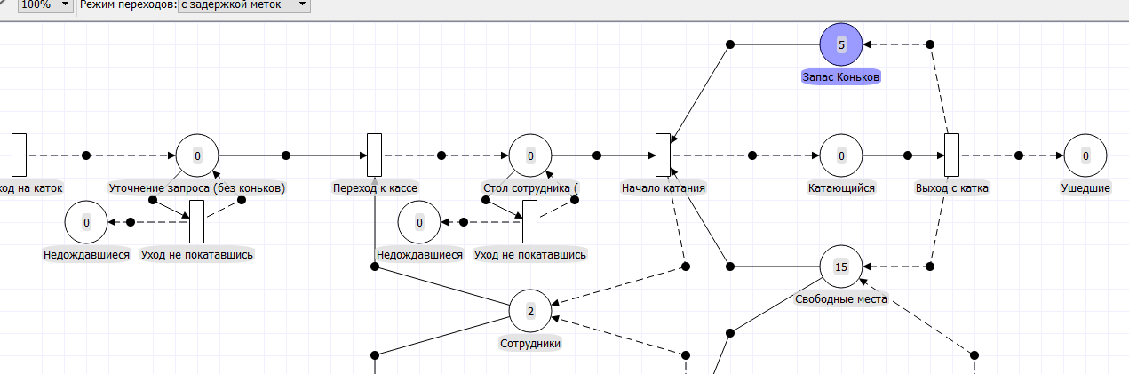

Рисунок 1 - Алгоритм подачи на катание без катков

2. Посетитель с коньками приходит в здание, затем к столу сотрудника, и идёт на каток, если свободные места есть.

. 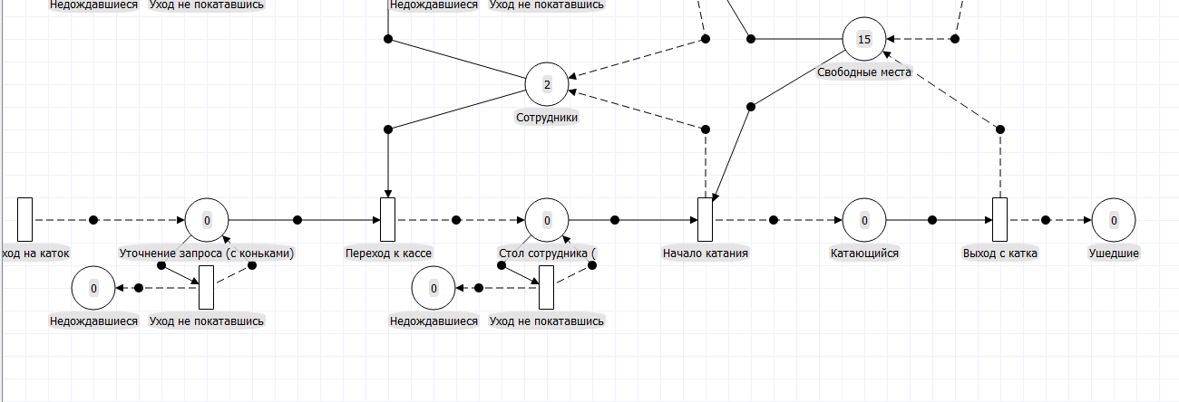

Рисунок 2 - Алгоритм подачи заявки на кататься с коньками

# Лабораторная работа 1

В ходе выполнения данной лабораторной работы в QPnet 1.3.2 была построена модель функционирования маленького Деканата, затем была собрана и проанализирована статистика:

1) Очередей:

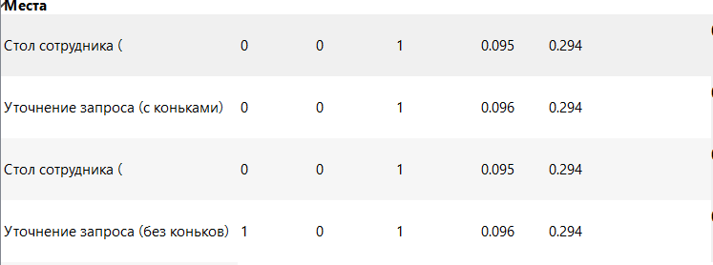

Рисунок 4 – Статистика, собранная по очередям

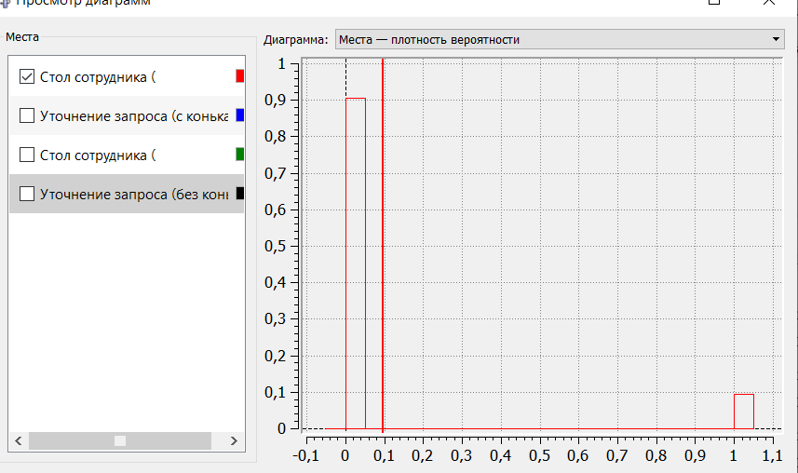

Рисунок 5 – График статистики по очереди у стола сотрудника с коньками

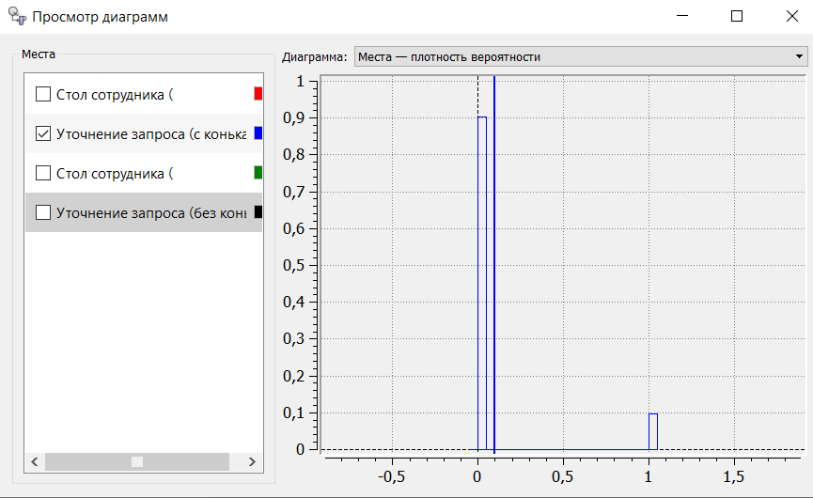

Рисунок 6 – График статистики с очереди на приход с коньками

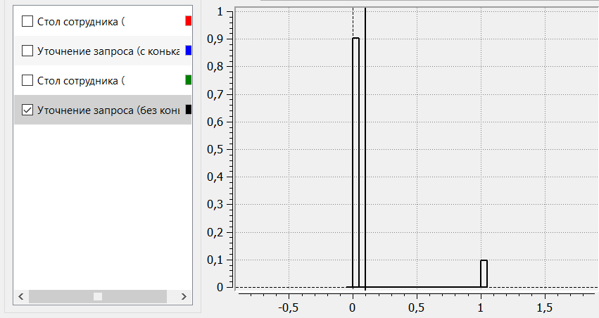

Рисунок 7 – График статистики с очереди на приход без коньков

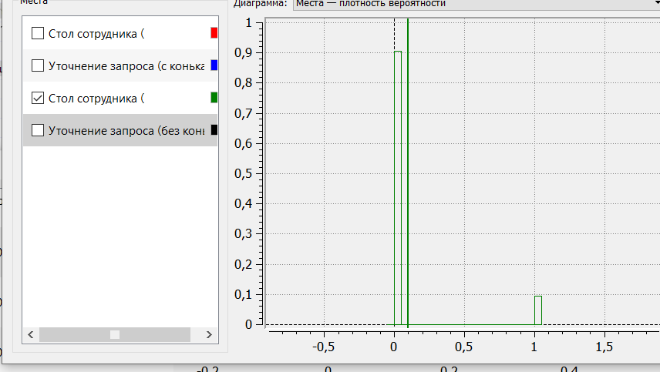

Рисунок 8 – График статистики по очереди у стола сотрудника без коньков

Исходя из статистики видно, что количество посетителей ни в одной из очередей не достигает критических значений. Графики показывают, что в каждой очереди редко бывает больше одного студента. Средний размер любой очереди меньше единицы. Конвейеры работают оптимально.

2) Ресурсов:

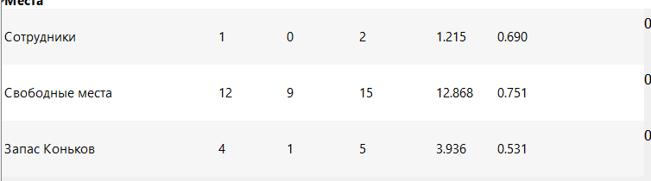

Рисунок 11 – Статистика, собранная по ресурсам

Среднее количество свободных сотрудников ~ 1.215, из чего следует, что Каток не только справляется с нагрузкой. Это может обеспечить его отказоустойчивость при возникновении какой-либо проблемы с сотрудниками.

В среднем в запасе остаётся 12 пар коньков и 3 пар коньков – что означает конвейер работает правильно, и с

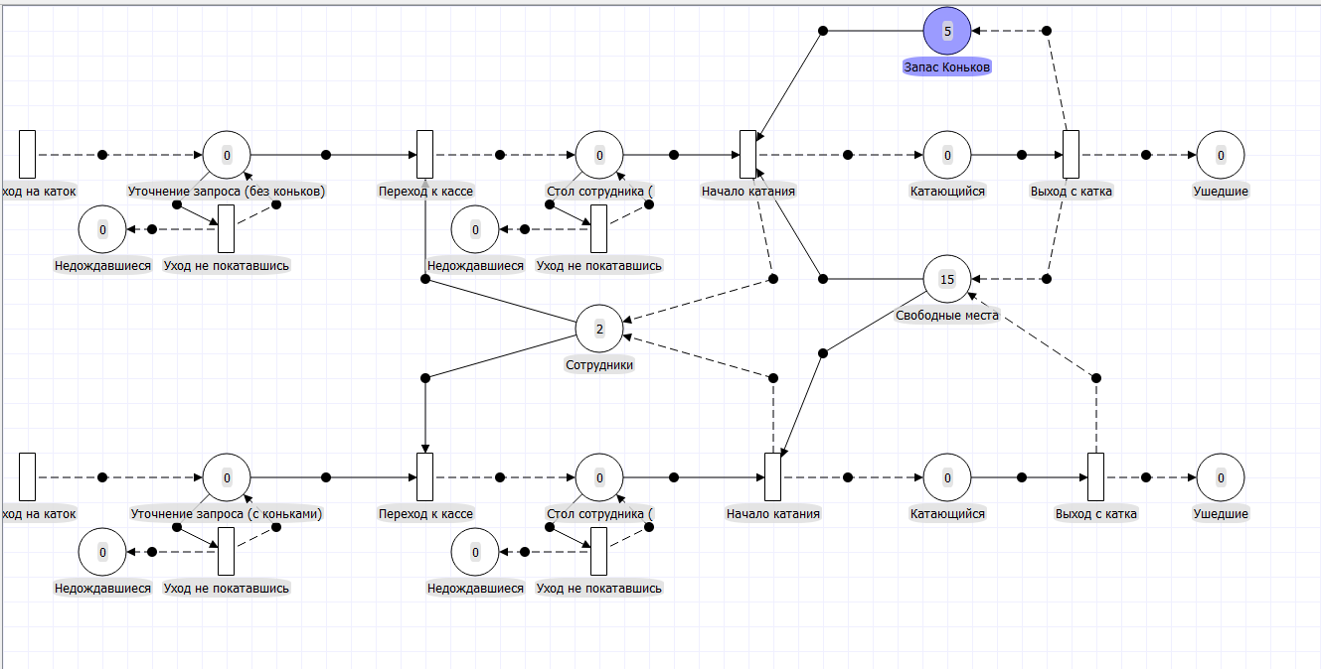

Рисунок 12 – Модель функционирования маленького Деканата на момент выполнения первой лабораторной работы

# Лабораторная работа 2

В ходе выполнения данной лабораторной работы для созданной в ходе выполнения предыдущей лабораторной работы модели функционирования Деканата были введены следующие нештатные ситуации:

1. Перегрузка на входе на для людей с коньками
2. Выход ресурса из строя – сотрудник Деканата заболевает и уходит на больничный

В результате этого наблюдается рост пиковых у всех очередей

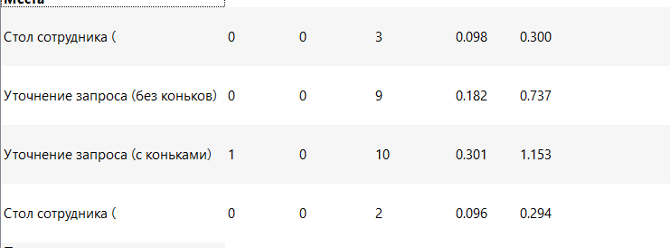

Рисунок 13 - Статистика по очередям, после внедрения внештатных ситуаций

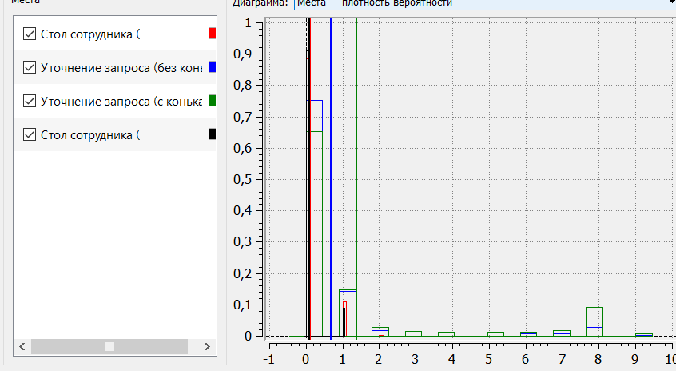

Рисунок 14 - Диаграмма очередей

Для разрешения проблем был добавлен ещё два сотрудник: Это обеспечивает отказоустойчивость конвейера при возникновении какой-либо проблемы с сотрудниками. Статистика по очередям стала следующая:

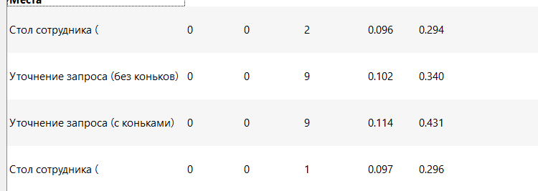

Рисунок 15 - новая статистика

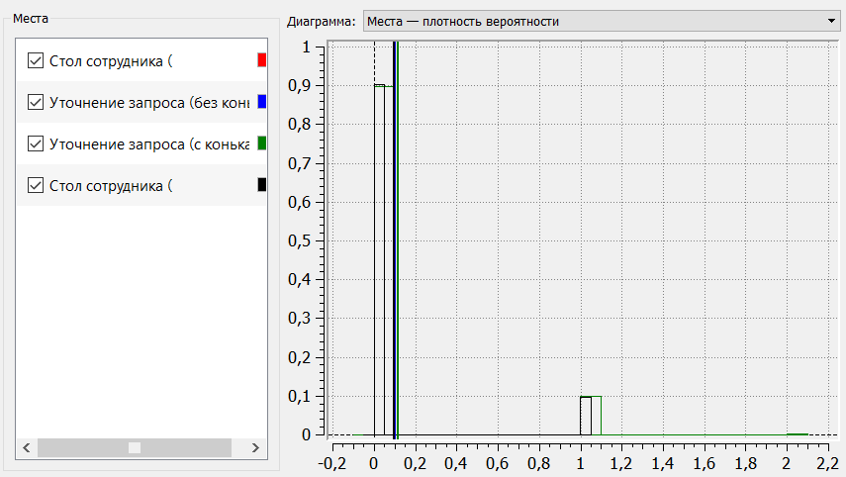

Рисунок 16 - новая диаграмма

• Очередь на уточнение запроса с коньками для получения справки максимум изменился с 10 до 9, а среднее с 0.301 до 0.114.

• Очередь на уточнение запроса студентов без коньков максимум не изменился, а среднее с 0.182 до 0.102 .

• Очередь на стол сотрудника с коньками максимум изменился с 3 до 2 я, а среднее значение изменилось с 0.098 до 0.096.

• Очередь на стол сотрудника для печати без коньков максимум изменился с 2 до 1, а среднее значение с 0.096 до 0.097 .

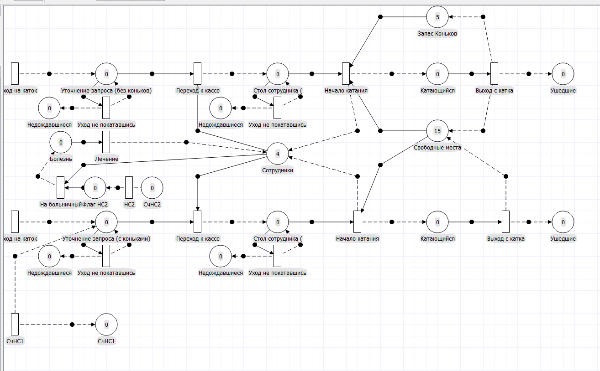

Рисунок 17 - Конвейер после преобразований

# Лабораторная работа 3

Для оценки эффективности системы введены инварианты «Довольные» и «Недовольны», и соответствующие им события «Хорошая работа» и «Плохая работа», достигающиеся при определенных условиях

Событие «Хорошая работа» произойдет если инвариант «Довольные» достигнет 3450 человек

Событие «Плохая работа» произойдет если инвариант «Недовольные» достигнет 93 человек

**Доверительный интервал**

Для начала необходимо определить вероятность наступления события «Плохая работа», для этого была проведена серия из 5 испытаний, каждое испытание продолжалось до того как количество

Событие «хорошая работа» наступает когда

Были получены следующие результаты(Рисунок 17):











Рисунок 17 - полученные результаты

Результаты были переведены в таблицу

|  |  |  |  |  |
| --- | --- | --- | --- | --- |
| Испытание 1 | Испытание 2 | Испытание 3 | Испытание 4 | Испытание 5 |
| **83,9668** | **84,7553** | **84,8743** | **84,7480** | **84,7344** |

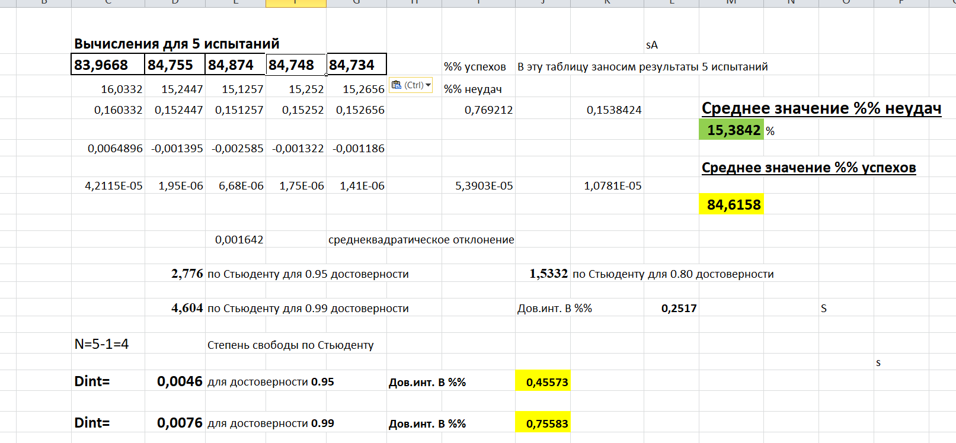

Вероятность провала P95 =15,4% ± 0,46 с надежностью 0,95

Вероятность провала P99 =15,4% ± 0,76 с надежностью 0,99